一、实验目的

（1）融会贯通本课程各章节的内容，通过知识的综合运用，加深对计算机系统各功能部件的工作原理及相互联系的认识，加深计算机工作中“时间—空间”概念的理解，从而清晰地建立计算机的整机概念；

（2）学习设计和调试计算机的基本步骤和方法，提高使用Quartus等软件仿真工具和集成电路的基本技能；

（3）培养科学研究的独立工作能力，取得工程设计与组装调试的实践和经验。

二、设计要求

设计一台硬布线控制器的8位模型计算机，用VHDL语言完成设计并调试成功

三、实验原理

以控制器为中心，首控制器从指令寄存器取得指令，编译指令，再输出微控制信号，控制ALU的运算，PC加一，并且从RAM中取出数据运算，运算后再把结果通过数据总线存到RAM，在指令寄存器读去下一条指令，依次循环。

四、设计内容

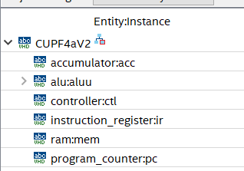

五、CPU电路图展示

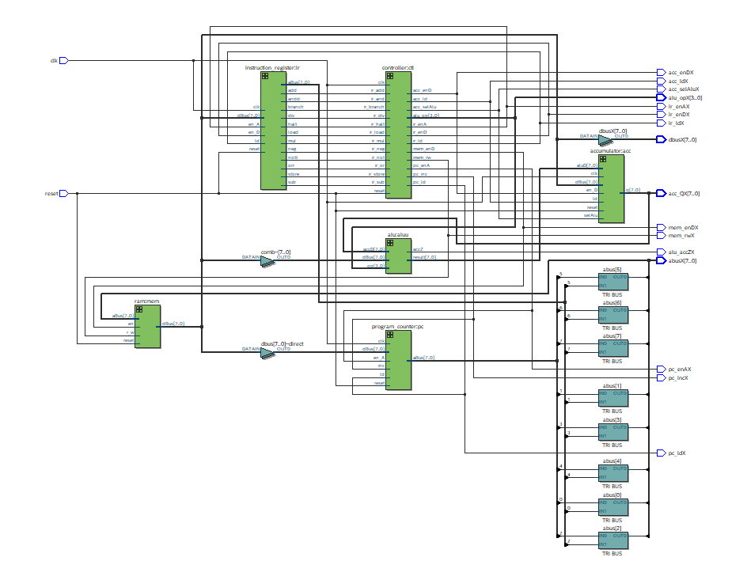

**六、由六大模块组成模型机仿真图**

将这六大模块连成一大整体它产生控制信号也即控制器产生的控制信号控制各大模块的运行，而且它能检测其它部件发送过来的信号，协调各个部件按指令要求完成规定任务，所以它的输出是各大控制信号也即前面涉及到的控制器的控制信号。

**七、ram中测试程序，波形图及与指令的对应关系分析，数据运算过程分析**

（1）测试程序

|  |  |  |  |
| --- | --- | --- | --- |
| 序号 | 指令字 | 汇编指令 | 说明 |
| 0 | ram(0) <= x"25"; | ADD 5 | ACC中数据加上5号单元数据结果存放到ACC中 |
| 1 | ram(1) <= x"26"; | ADD 6 | ACC中数据加上6号单元数据结果存放到ACC中 |
| 2 | ram(2) <= x"37"; | SUB 7 | ACC中数据减去7号单元数据结果存放到ACC中 |
| 3 | ram(3) <= x"17"; | STORE 7 | 把ACC中的数据存储到7号单元中 |
| 4 | ram(4) <= x"A1"; | HALT | 终止程序 |
| 5 | ram(5) <= x"0B"; |  | 原始数据11 |
| 6 | ram(6) <= x"06"; |  | 原始数据22 |
| 7 | ram(7) <= x"0A"; |  | 原始数据10 |

（2）波形图及逐条指令、逐个阶段、逐个操作、逐个部件逐个数据变化的对应关系分析，数据运算过程分析。

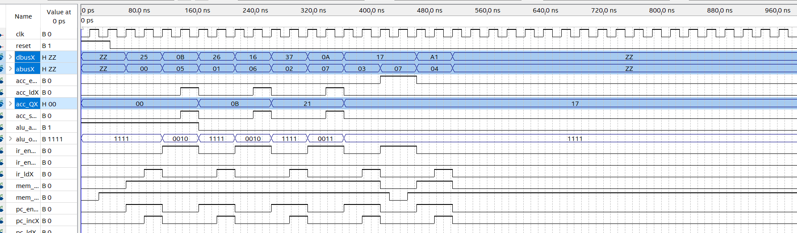

（3）任选一条指令为例，必须结合测试波形、电路图、代码、指令系统设计具体说明，标注控制信号，地址，数据等信息的每一次流动、变化。

分析：

1. 读取指令

第一步:PC中pc_enA置为高电平

地址总线abus中,若传输的为PC中的值,则为递增从0000到1001(9)的数

此时地址总线数值为0000,0000

第二步:向主存发送读命令

每当PC的值放到数据总线时,pc_enAX为1,即标志PC访问MAR

在该系统中,PC将指令地址直接传给RAM

第三步:将MAR所指的内存单元经过数据总线给MDR

以第一条例子中第一个指令,此时数据总线为0010,0101,即RAM中0号存储单元对应的数据;

第四步:将MDR中的内容给IR,

此时ir_ldx为1,标志被写入数据

第五步:将指令的操作码部分给CU

CU用IR的后4位(4到7位)作为操作码,进行译码;

指令为0011，0101

操作码为0001,存数指令

第六步:形成下一条指令

pc将指令地址00通过地址总线给MAR后，pc_irc置为高电平使pc自增1

此时,地址总线为0000,0001

1. 存数指令的指令周期

第一步:将指令的地址码(前四位)通过地址总线部分给MAR

指令为0011,0101

地址码为0101

此时地址总线的值为0000,0101

此时pc_enAx为1,标志cu向RAM写入数据

第二步:向主存发读指令

此时mem_rwX为1

第三步:将MDR中的数据写到MAR指定的主存单元内;

此时MDR放的不是指令,而是数据

此时数据总线为0B

此时mem_rw为0,标志写操作

即将数据0B写到0号存储单元;